GDC游戏开发者大会马上召开，盘点即将上场的Web3游戏

作者：Tiger Research

编译：深潮TechFlow

### 摘要

近期加密货币市场蓬勃发展，区块链技术有望在全球最大的游戏开发者大会 GDC 2024 上卷土重来。

尤其是，随着Avalanche、Arbitrum、Oasys等主要Web3公司的参与，围绕Web3游戏的讨论预计将比以往更加活跃。

包括Nexon的MapleStory Universe和Wemade的Night Crows在内的AAA项目的Web3游戏正在为整个行业设定新方向。

### 介绍

全球最大的游戏大会——游戏开发者大会 (GDC) 2024 将于本周开幕。此次会议汇集了来自世界各地的游戏开发者，了解游戏行业的最新趋势，并分享他们的观点，以帮助塑造游戏行业的未来。您从 GDC 学到的越多，就越能为游戏行业的未来做好准备。在这份报告中，我们将向您介绍在参加 GDC 2024 之前需要关注的热门 Web3 游戏。

### Web3 游戏卷土重来

随着近期加密货币市场的复苏，人们预计区块链技术将再次成为GDC 2024的焦点。去年，Nexon、Wemade和Com2uS推出了他们的区块链游戏，引起了对Web3游戏市场的关注。今年，Nexon和Wemade计划分别推出他们的区块链游戏《MapleStory Universe》和《Wemade》，并且Wemade有望连续第三年作为主要赞助商参与其中。

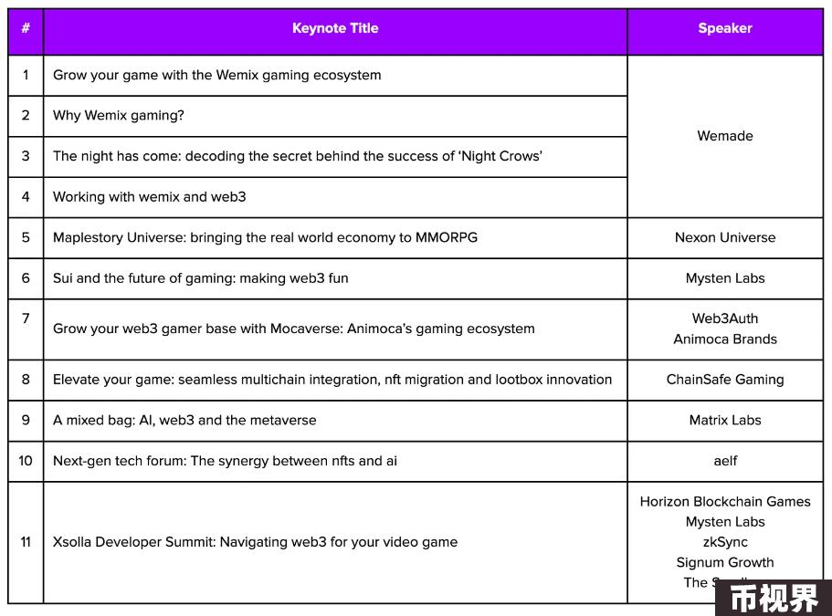

除了各种游戏公司的参与外，GDC 2024的主题演讲也将涉及许多与Web3相关的公司，如Animoca Brands和The Sandbox。这将是进一步探索区块链技术在游戏行业中的适用性和影响的重要机会。

### 主网积极参与

今年的会议将有更多的主网参与，包括Avalanche、Arbitrum和Oasys。这些主网已经设立了自己的展台，并正在努力寻找游戏合作伙伴，表明他们致力于为区块链技术驱动的游戏行业的创新和增长做出贡献。

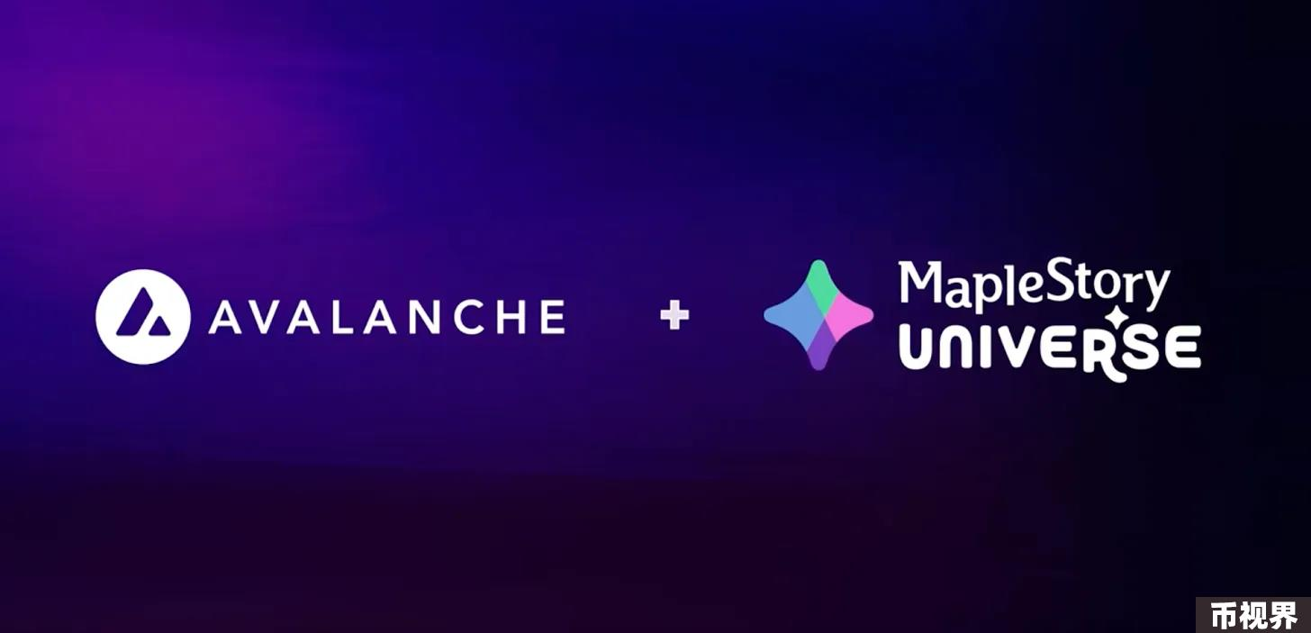

Avalanche和Oasys的参与尤其值得注意。Avalanche在Web3游戏领域的影响力日益增强，最近发布了基于Avalanche的FPS游戏Shrapnel ，并宣布与MapleStory Universe合作。Oasys 也很活跃，最近与 Kakao Games 的 Metabora、Com2uS 的 XPLA 和 Ubisoft 建立了合作伙伴关系。此外，Gala Games将在大会上举办价值100万美元的黑客马拉松，这将为Web3游戏开发带来更多炒作。

### 参加GDC 2024的知名Web3游戏公司

#### Nexon Universe，MapleStory Universe

由Nexon Universe呈现，MapleStory Universe是基于冒险岛IP的Web3游戏，拥有超过1.8亿全球用户。该游戏具有备受期待的社区中心的C2E（创建赚钱）生态系统，鼓励用户在游戏中创造驱动的内容。

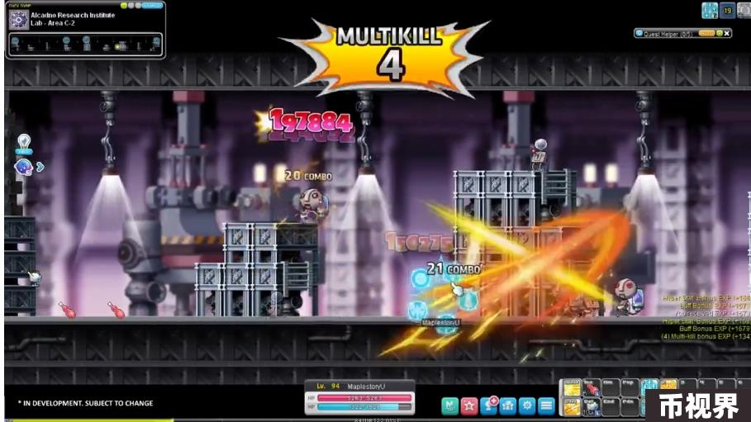

该公司计划今年推出游戏，并最近发布了MapleStory N的几个预告片。请继续关注，因为他们计划在本次GDC上揭示与Avalanche合作的详细信息。

#### Wemade，MapleStory Universe

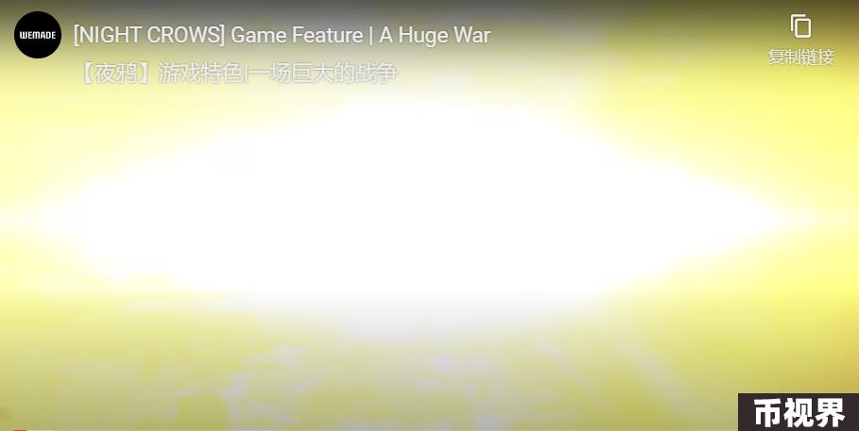

WeMade的MapleStory Universe是一款Web3 MMORPG游戏，于今年3月全球发布。该游戏在全球180个国家发布后受到了热烈欢迎，在发布后两天内就达到了20万同时在线用户。WeMade正在巩固其作为Web3游戏行业领导者的角色，因此值得关注他们构想的Web3游戏生态系统。

### 其他游戏会议

与其他地区的游戏会议相比，GDC 2024对区块链技术的兴趣尤为高涨。在去年的韩国G-STAR 2023游戏会议上，近300家参展公司中只有4%与区块链技术相关。这种低参与率可以归因于韩国游戏市场严格的监管环境。目前，由于韩国游戏评级管理委员会继续拒绝对基于区块链的游戏进行分类，Web3游戏在韩国的运营受到限制。

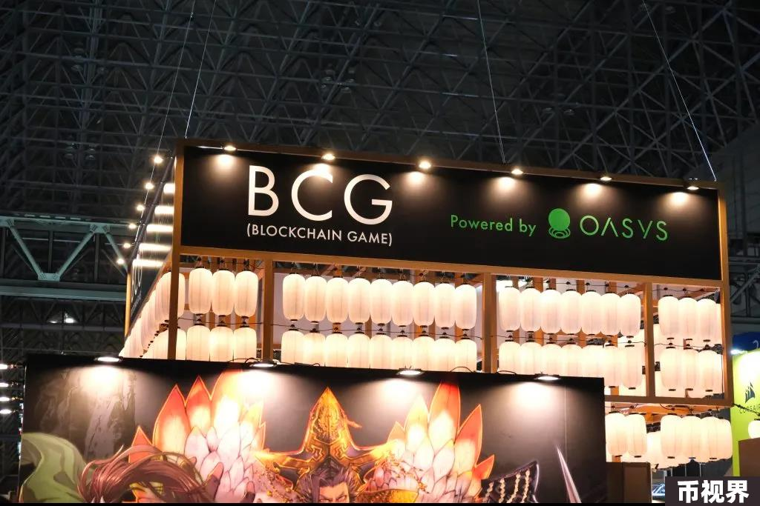

另一方面，去年在日本和中国举办的游戏会议更加关注Web3游戏。在韩国，除了Wemade之外，很难看到其他Web3游戏公司。另一方面，在日本举办的东京游戏展（TGS）2023上，有更多的Web3项目参与，例如Oasis和Double Tokyo Jump，以及大型游戏公司Gumi和Crooz Blockchain Lab的联合展台。

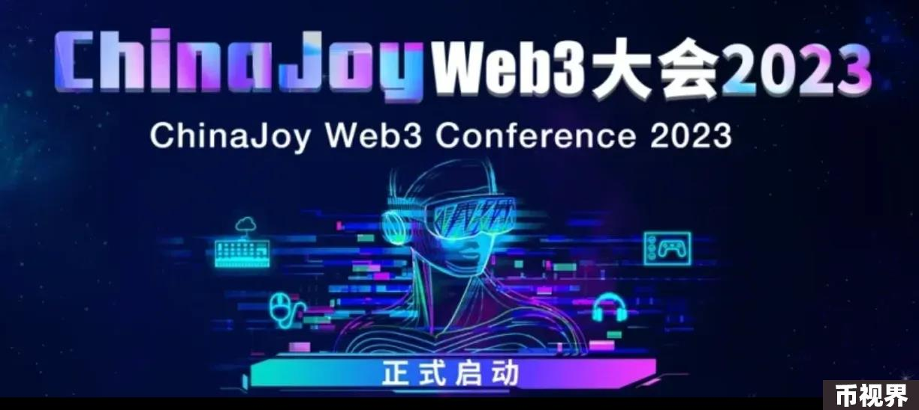

与严格的监管担忧相反，中国在该国最大的游戏会议中国Joy 2023上举办了一场关于Web3技术的会议。

### 结论

许多P2E游戏未能取得成功，但Web3游戏市场仍然充满了创造性和颠覆性的尝试。 GDC 2024 将进一步说明这些努力。随着区块链基础设施技术的进步以及从过去的尝试和错误中吸取的教训，AAA品质的Web3游戏的可能性与日俱增。

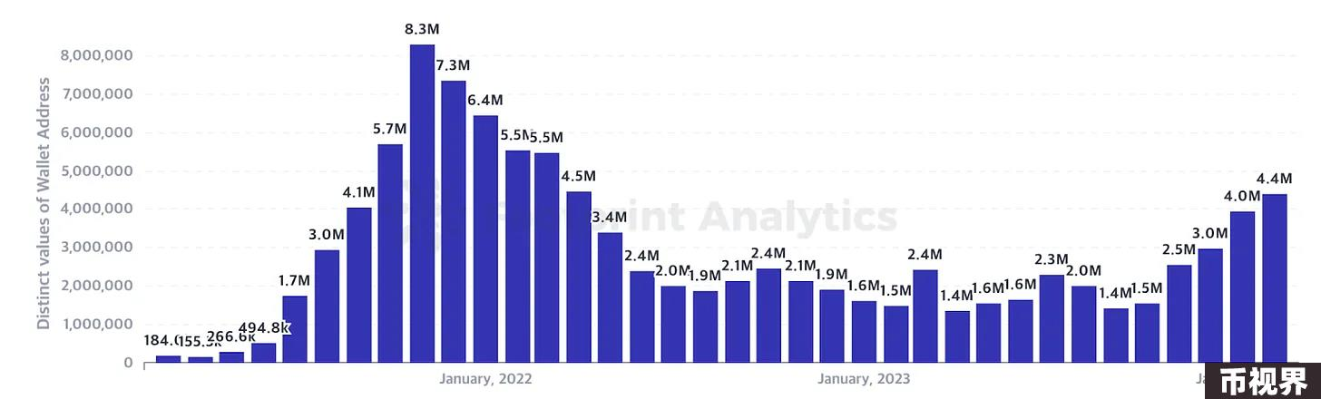

随着加密货币市场的复苏和GameFi用户数量的明显增加，今年对Web3游戏的期望更高。看看GDC 2024会议，了解未来的走向。